1. Nadaj przesyłkę
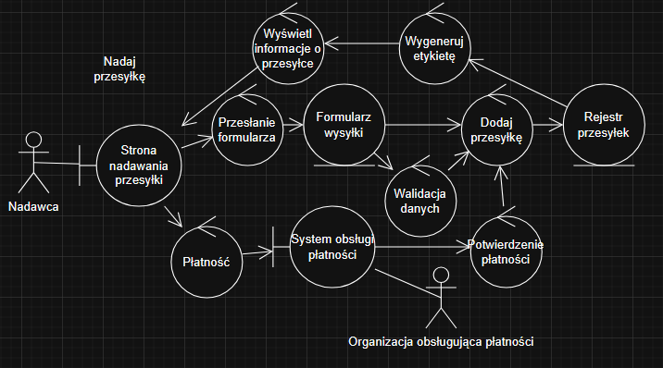

2.Pobierz etykietę
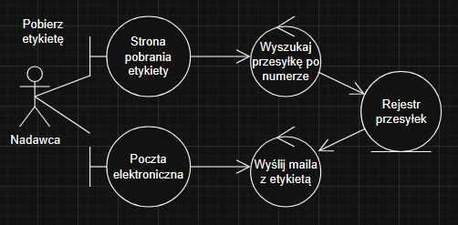

3. Wysłanie wniosku o zostanie stałym nadawcą
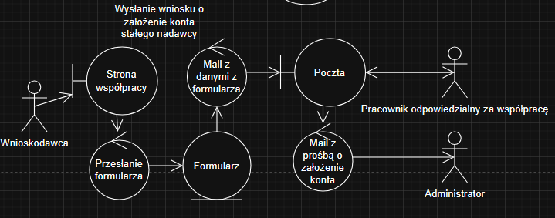
4. Anulowanie wysyłki
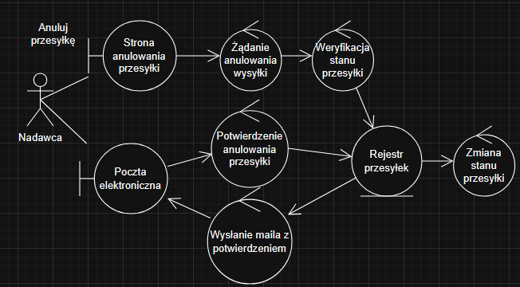

5. Lokalizacja przesyłki
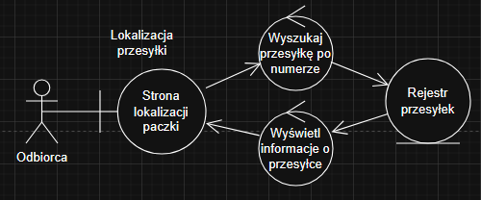
6. Żądanie zwrotu
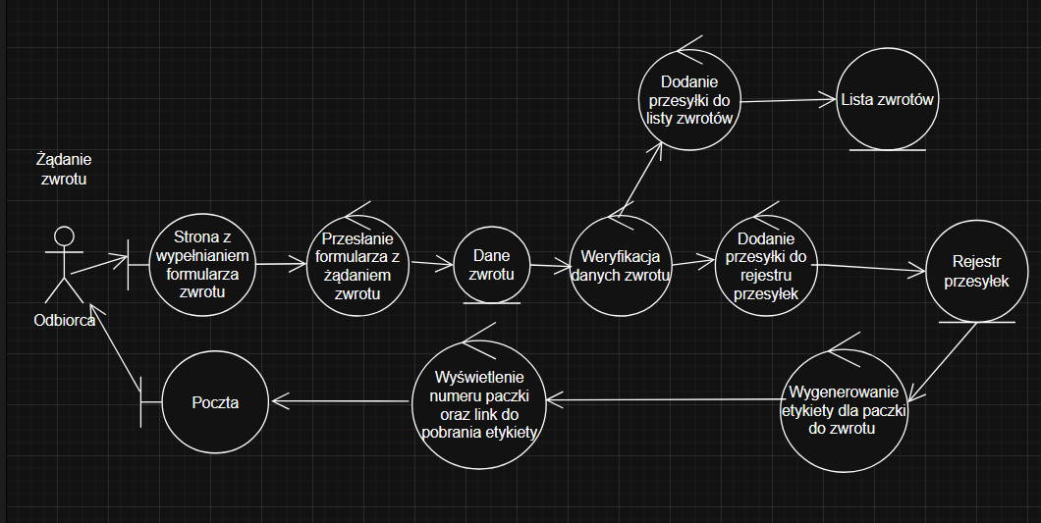
7. Logowanie
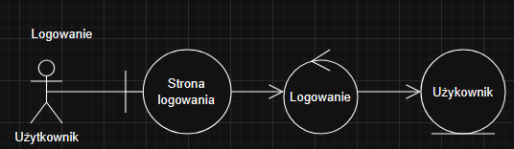

8. Akceptacja zwrotu
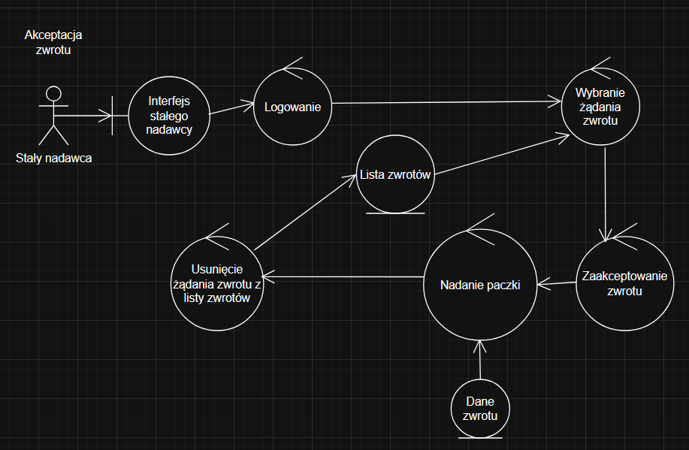
9. Odmowa zwrotu
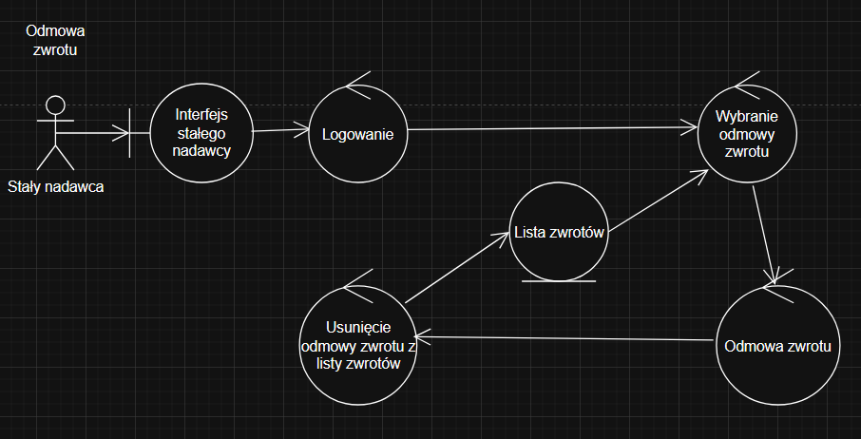

10. Pobierz listę zwrotów
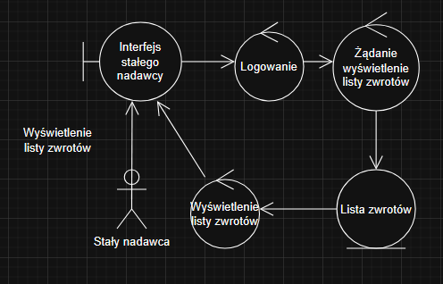
11. Stworzenie konta
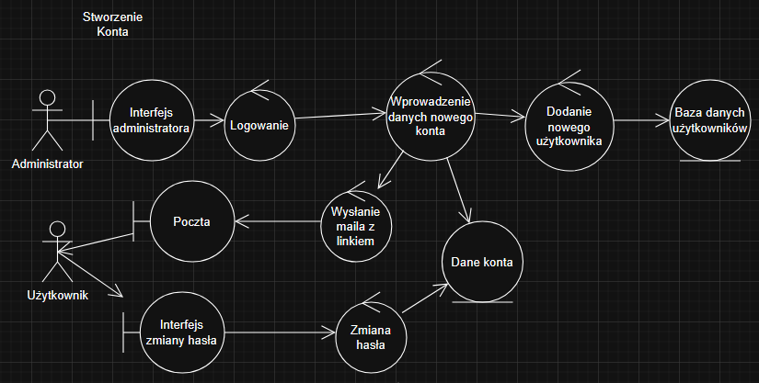

12. Usunięcie konta
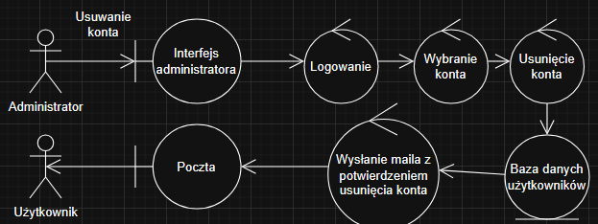
13. Zmiana hasła
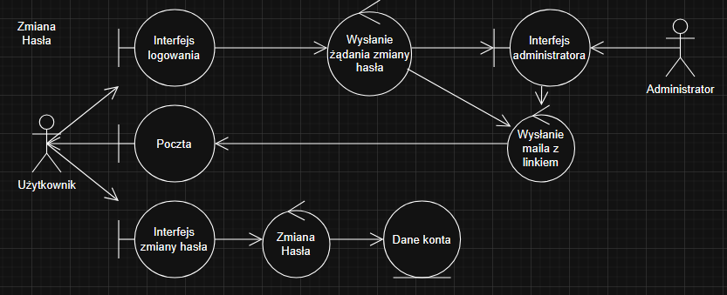
14. Aktualizacja konta
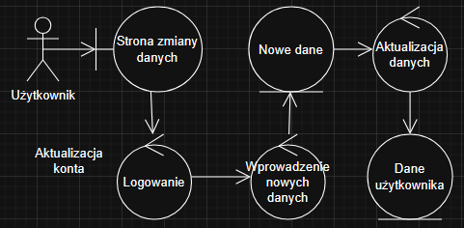

15. Pobierz listę przesyłek do transportu
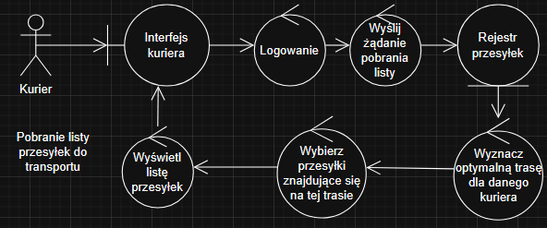
16. Aktualizacja stanu przesyłki
